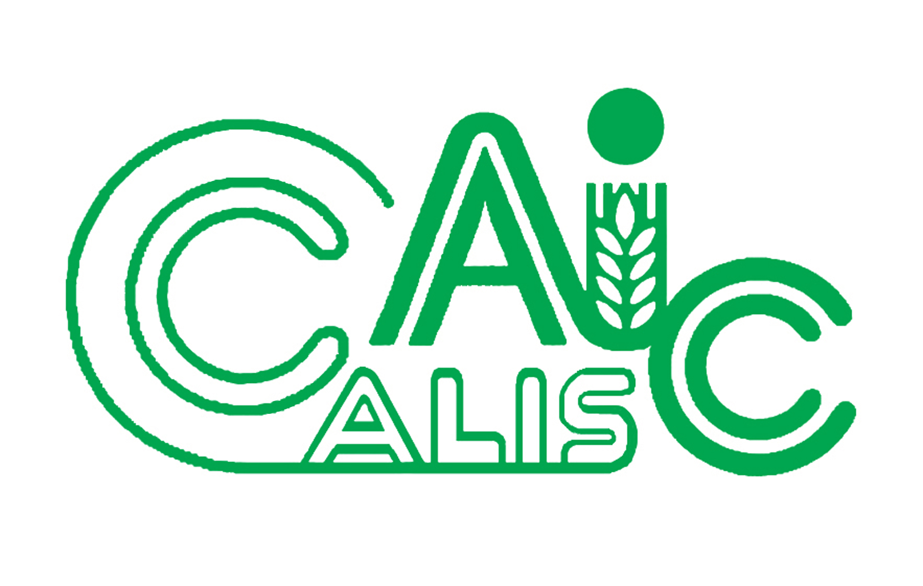
项目编号：2014017

CALIS全国农学文献信息中心研究项目
结题报告

项目名称： | 高校图书馆样本书库服务模式评估及策略研究－以华南农业大学图书馆为例
项目关键词： | 样本书库；服务模式；藏以致用
项目单位（盖章）： | 华南农业大学图书馆
项目主持人： | 黄 艳 华
联系电话： | 13392693196
电子邮件： | ninasky99@scau.edu.cn
提交日期： | 2015-4-14

项目结题验收单
1专家验收表（项目单位组织3-5名专家对项目进行验收、自评。）
项目名称 | 高校图书馆样本书库服务模式评估及策略研究－以华南农业大学图书馆为例
主持人 | 黄艳华 |  | 职务/职称 |  | 馆员
所在单位 | （加盖公章）
专  家  意  见 | （如需要可增加页数）
专家签字
职务/职称
(结题报告要求含有以下5部分内容，字数不少于4000字)
题目: 高校图书馆样本书库服务模式评估及策略研究－以华南农业大学图书馆为例
关键词:样本书库；服务模式；藏以致用
1研究背景、目的及意义
样本书库作为图书馆藏书体系的一个缩影，能全面而直观地向读者揭示馆藏概况,其主要职能是保证馆藏资源的系统性、完整性和连续性，长期以来，它的指导思想是以藏为主、用为辅，在教学和科研服务中发挥着至关重要的作用。但随着读者需求多样化和图书馆信息环境的发展，有限的物理空间与持续增长的图书资料之间、经费短缺与图书价格连年上涨的矛盾日益突出，样本书库重藏轻用的传统观念与现代图书馆文献资源建设“藏以致用，为用而藏”的创新理念是格格不入的。样本书库“一种一册入库制、只供阅览不可外借”的传统管理模式激化了图书利用率与读者可借文献之间的矛盾，致使一方面读者借不到图书，而另一方面却又是大量的图书得不到有效的利用。鉴于样本图书藏与用的矛盾，一些学者因此对样本书库的原始职能提出了质疑，认为网络环境下，样本书库的设立劳民伤财，弊大于利，应当予以撤消；而另一些学者则肯定了样本书库存在的必要性，但其管理模式有待改革与创新。
面对样本书库所处存废之争的尴尬境地，笔者认为其废立不能搞“一刀切”,应该根据各馆的实际情况,因地制宜提出更符合读者需求的服务模式。本项目旨在通过调研广州高校图书馆联盟成员馆、10所分布于全国各地区具有代表性的农业类高校图书馆（山西农业大学图书馆、安徽农业大学图书馆、华中农业大学图书馆、湖南农业大学图书馆、东北农业大学图书馆、吉林农业大学图书馆、甘肃农业大学图书馆、中国农业大学图书馆、山东农业大学图书馆和四川农业大学图书馆）样本书库保留现状，并结合华南农业大学图书馆（以下简称“我馆”）近五年样本书库与一线中文流通书库（外文库、分馆和密集库除外）利用情况的对比及读者满意度调查分析，对当前样本书库服务模式作出评估，探讨新形势下高校图书馆样本书库如何通过管理思路和管理模式的改革适应新的办学环境，提高图书利用率，真正实现由“重藏轻用”到“藏以致用”的根本性转变，提升读者对图书馆服务能力的满意度。
通过综合对多所高校图书馆样本书库的实况调研，并结合我馆样本书库与一线中文流通书库利用情况的对比及读者对现有管理模式满意度的调查分析，依据本馆所能提供的实际服务能力，提出更科学、更合理的样本书库管理模式。
- 有利于缓解馆舍紧张程度
- 有利于调动图书管理员的工作积极性，强化办馆效益
- 有利于加速图书的流通速度，提高图书利用率
- 有利于提升读者对图书馆服务能力的满意度

2研究内容（思路、方法、具体内容）
- 通过实地考察、电话咨询及网页访问，调研广州高校图书馆联盟12所成员馆和国内10所具有代表性的农业类院校图书馆样本书库保留现状
- 通过汇文系统统计分析2009年－2013年我馆样本书库和一线中文流通书库藏书量及阅览（借阅）人次，并对比分析两者利用情况差距比
- 由手工记录获得2011年－2013年我馆样本书库各大类图书利用率并分析其变化趋势
- 设计调查问卷，力求内容全面，让调查结果具有充分的说服力
- 通过调查问卷汇总结果，评价分析读者对现有管理模式的满意度及其建议与期待
- 结合我馆所能提供的服务能力，对当前样本书库服务模式进行评估，提出更合理的管理模式
- 总结前期工作，撰写调查报告
3结论与建议
- 10所农业院校图书馆，其中7所保留了样本书库，除吉林农业大学图书馆样本书库于2013年4月开始外借，其余均“只供阅览不可外借”；广州高校图书馆联盟12所成员馆，仅有4所保留了样本书库且利用率都很低，其中暨南大学样本书库尽管开放时间长达98.5小时╱周，但利用率仍然在快速下滑。
- 2009年－2013年我馆样本书库与一线中文流通书库藏书量及借阅人次统计表
年份 | 样本库藏书量（册） | 一线中文流通库藏书量（册） | 藏书量比（%） | 样本库阅览人次 | 一线中文流通库借阅人次 | 阅览（借阅）人次比（%）
2009年 | 246183 | 769745 | 32% | 57332 | 698805 | 8.2%
2010年 | 261910 | 802956 | 33% | 47124 | 598373 | 7.9%
2011年 | 272409 | 824220 | 33% | 45448 | 509444 | 9.0%
2012年 | 283879 | 847689 | 33% | 31649 | 448348 | 7.1%
2013年 | 293521 | 867810 | 33% | 28102 | 402322 | 7.0%
- 共发放调查问卷1200份，回收有效问卷1146份，回收率高达95.5%，问卷发放范围涉及15个主要学院，研究对象为教师、研究生和本科生。由问卷调查结果显示：我馆6.71%的读者不知道样本书库的存在；30.02%的读者从来没去过样本书库，仅有4.25%的读者经常去样本书库；57.63%的读者表示赞成或非常赞成样本书库参与流通；78.25%的读者认为如果样本图书参与流通，借阅期限设为1－3册、借期一周较为合理。
- 2011年－2013年我馆样本书库各大类图书利用率统计表
年份 | 2011年 | 2012年 | 2013年
图书类别及其利用率 | I类39.45% | T类27.70% | T类19.92%
图书类别及其利用率 | B类20.51% | I类15.54% | I类10.03%
图书类别及其利用率 | C类19.47% | C类13.89% | B类9%
图书类别及其利用率 | Q类18.33% | B类13.38% | C类8.61%
图书类别及其利用率 | ．．．．．． | ．．．．．． | ．．．．．．
◆ 建议：数字时代，样本书库的改革与创新迫在眉睫。随着读者信息素养的不断提高和获取信息途径的多样化，他们对图书馆实体环境的需求越来越高端，认为图书馆是一个有利于聚集会神地投入严肃学术工作的独一无二的地方。以读者需求为驱动，图书馆应该：①转变管理思路，由文献管理转向为读者拓展学习空间。考虑寒暑假开放样本书库作为具有浓厚学习氛围的空间，这样既环保、节省水电费又可以满足读者入馆需求。②加大样本书库的开放力度。从图书的本意来说，藏以致用是最终的归宿，允许图书外借可以提高利用率。③保持藏书“新血液”。对于时效性较强或无保留价值的图书及时剔旧，以免造成库容紧张及读者找书障碍。
4项目成果（发表的文章、开发的软件、取得的实践效果等）
分别在《高校图书馆工作》、《图书馆学刊》发表论文《泛在环境下高校图书馆样本书库路在何方》、《高校图书馆样本书库现状调查分析－以华南农业大学图书馆为例》两篇。
5参考文献
- 章可虎.地方院校图书馆样本书库的存废之争-以浙江省台州学院图书馆样本书库为例［Ｊ］．图书馆理论与实践，2012,(4)
- 刘玲.高校图书馆样本书库管理与服务模式改革［Ｊ］．兰台世界，2013(5)
- 陈红英．高校图书馆样本书库管理与利用－以中国传媒大学图书馆样本书库为例［Ｊ］．农业图书情报学刊，2012(5)
［4］谢红芳.如何发挥高校样本书库图书“藏以致用”的效率［J］.改革与开放,2011(2)
［5］张书咏,黄久斌.高科技的发展对高校保存本制度的影响［J］.现代情报,2004(11)
［6］黄懿.浅谈高校图书馆样本书库的建设［J］.四川文理学院学报,2013(2)
［7］周洪力.样本书库,还能走多远?［J］.新世纪图书馆,2012(4)
［8］康安宇.对保存本制度高呼“下课!”［J］.图书馆建设,2001(6)
［9］郑慧.新时期对样本书库及其管理的新认识［J］.图书馆论坛,2005(3)
［10］黄久斌.从当今高校图书馆保存本书库看开去［J］.图书馆界,2004(3)
［11］王琼超.论样本书库的开放管理［J］.农业图书情报学刊,2012(5)

